管理体系审核记录表
过程与活动、  抽样计划 | 涉及  条款 | 受审核部门：综合办（销售） 主管领导：朱金妹 陪同人员：李慎祥 | 判定
 |  | 审核员：张亮 审核时间：2022年7月22日14：30-17：00至2022年7月23日8：00-11：00
审核条款：产品的要求、顾客和外部供方财产、产品交付、运输控制、顾客满意度调查，及相关环境因素/危险源识别和控制
QMS： 8.2、8.5.3、8.5.5、9.1.2，
EMS: 6.1.2,8.1, 8.2,
OHS: 6.1.2,8.1, 8.2,
产品服务的要求 | Q8.2 | 综合办朱经理介绍：针对合同洽谈、签订、履行过程中的问题，及时电话联系，明确各自的要求，执行合同。  目前沟通效果良好。  朱经理介绍：公司通过招标会、市场调查、客户的走访、电话、传真了解市场的需求状态。主要业务以招标文件、订单、合同、电话、邮件、传真等形式确定与产品有关的要求，均已保存或进行相应的记录。对顾客的要求由供销部直接对顾客要求进行识别、确认，对于存在的问题直接提出和顾客进行交流沟通。  根据《管理手册》要求：在合同签订前经各部门负责人和总经理对合同的要求进行评审，以确保准确理解顾客对产品的要求；确保组织有能力实现顾客要求。通过评审的，供销部负责签署合同。  查见《销售合同台账》：  主要客户为河北晋邦新材料有限公司、河北冀衡集团、河北卓泰肥业有限公司、重庆东安钾肥有限公司、安徽国泰化工有限公司等。  查公司（整套窑炉设备）销售合同1  合同编号：20210830-002  供方：山东东银重工科技有限公司  需方：河北晋邦新材料有限公司  产品名称： 曼海姆法硫酸钾生产技术及炉设备 订单时间：2021.8.30  规格型号： 所供设备详见附件-《乙方提供设备材料清单》  技术要求：定型设备说明书/非标设备的结构图及图纸  单位 套 数量 10 单价：XXX 金额：XXX 发货日期：陆续发货  备注：按实际交易清单清算  合同写明了双方的责任和要求及义务、争议解决办法。  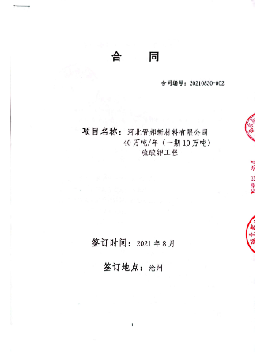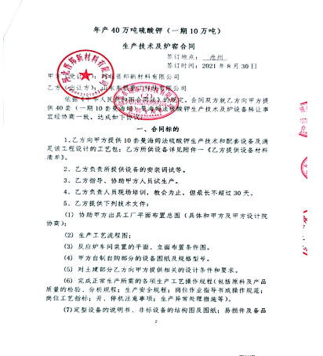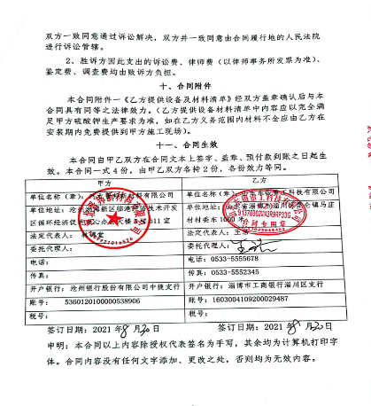  查公司硫酸分布器/十字滑块联轴器销售合同2  合同编号：DY-2022-01-21 签订时间：2022-1-21  供方：山东东银重工科技有限公司  需方：河北卓泰肥业有限公司  产品名称： 硫酸分布器/十字滑块联轴器  规格型号：以采购订单为准 数量：2/1 计数单位 套 单价：xx元 备注 不含安装费  产品质量、技术要求。  合同写明了双方的责任和要求及义务。  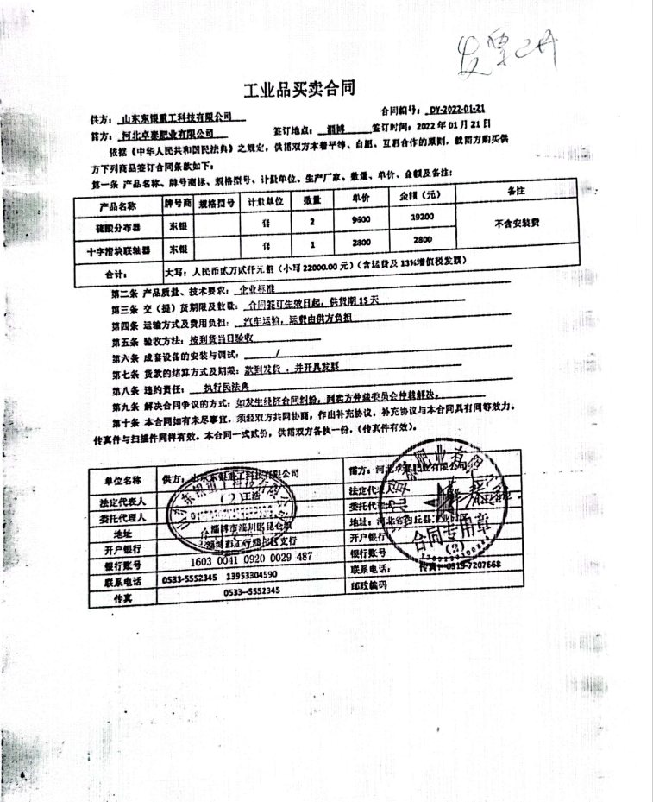  查公司销售合同3  合同编号：DY-2022-03-24 签订时间：2022年03月24日  供方：山东东银重工科技有限公司  需方：河北卓泰肥业有限公司  产品名称： 耙齿组合件  规格型号：191单刃/191双刃  数量 1/2 单位 套 牌号商 东银  技术要求标准。  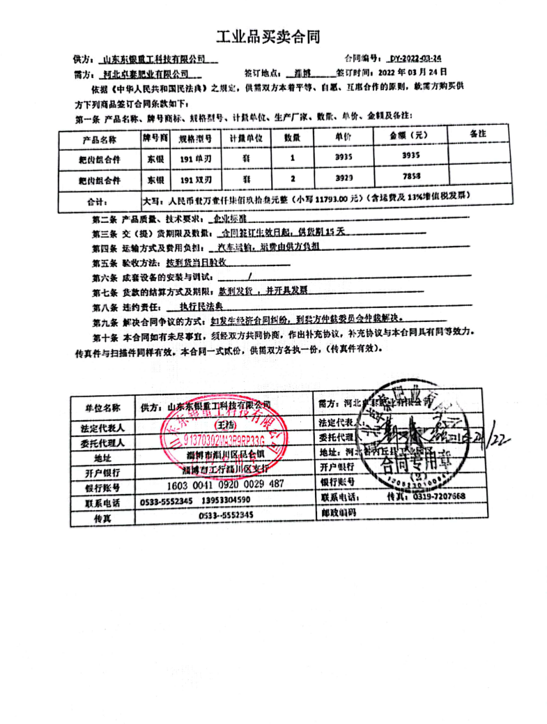  合同写明了双方的责任和要求及义务。  抽查以上合同评审表3份。  评审内容及参与人员：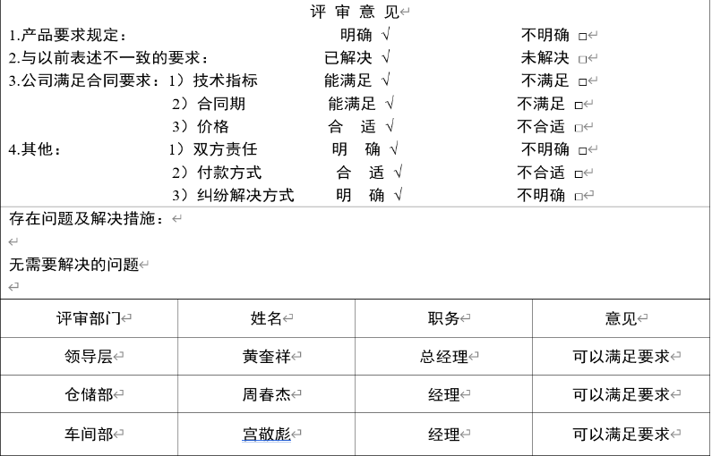  另查见多份其他合同评审表，一致同意签订合同。  组织按照国家技术标准及顾客合同要求提供产品及服务，并对合同风险进行了充分的评估，有效的对风险进行了控制，符合要求。  公司目前暂无合同更改情况。 | Y
顾客和外部供方财产 | Q8.5.3 | 公司提 供硫酸钾窑炉设备及配件，主要的顾客财产为顾客信息，截止目前顾客信息中未发现使用和管理不当造成问题的情况。 | Y
产品交付后的活动 | Q8.5.5 | 公司生产硫酸钾窑炉设备及配件，交付完成后，会继续做好客户反馈信息的处置，按照信息沟通程序等做好沟通。有时上门指导安装。  查看顾客满意度调查表，满意度较高。  截止目前没有发生交付后客户投诉的情况。 | Y
顾客满意 | Q9.1.2 | 公司已建立和保持了《顾客满意程度测量程序》，对顾客满意的监测的相关内容进行了规定，其包括了对调查方式、渠道、内容、频率等。  顾客满意的主要监测方式：拜访、电话、电邮、问卷等。  提供“顾客满意度调查表”，包括顾客名称、联系人、调查日期、评分分类、意见或要求等内容。  查见2022年6月27日，安徽国泰化工有限公司、重庆东安钾肥有限公司的顾客满意度调查表：  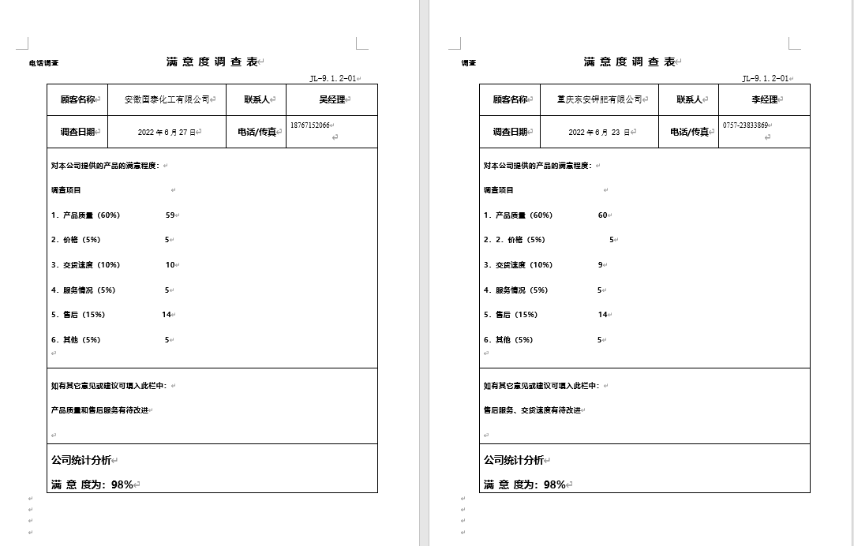  调查内容有：产品和服务质量、价格、交货速度、服务及售后情况等。  对每一调查内容按百分制统计和计算。  查见《顾客满意程度调查表》，记录基本真实有效。  于2022年6月28日对顾客满意度调查表做了《顾客满意度统计分析报告》，顾客满意率达到98%，达到了质量目标的要求。  顾客评价情况及原因分析：顾客满意度已达到目标值的要求，顾客希望对售后能再提高改进。  改进措施：公司上下非常重视顾客意见，为提高售后服务质量，公司已经组织销售人员及相关售后服务人员加强学习，  调查未发现有顾客投诉或不满意的情况。  组织对顾客满意度的调查进行了策划并实施，基本符合标准条款的要求。 | Y
环境因素识别/危险源的辨识 | EO6.1.2 | 编制《环境因素识别与评价控制程序》、《危险源辨识与风险评价控制程序》及《应急准备与响应控制程序》。  提供了《环境因素辨识评价一览表》。  内容有：活动服务、环境因素、环境影响、时态、状态、评价方法、是否重要环境因素及适用的法律法规和其他要求等。  按照活动识别的环境因素有：废弃纸、墨盒、硒鼓等固废排放、电能消耗、噪声排放、水电油料能源消耗、废水排放、意外火灾、车辆废气排放等。  采用打分评价法进行了评价，经识别评价，涉及本部门的重要环境因素为意外火灾、固废的排放。  编制人：综合办；审核：李慎祥；批准：黄奎祥；时间：2022年3月15日。  评价符合程序要求及公司的实际情况。  提供了《危险源辨识和风险评价登记表》，编制人：综合办；审核：李慎祥；批准：黄奎祥；时间：2022年3月15日。  内容有：场所/工序/活动/操作、危险源、可能导致的事故、风险评价、危险级别、需采取的控制措施及修正后的风险水平等。  识别活动危险源有：显示器模糊影响视力、各类电气插座、插头老化引发火灾、各种电器漏电至人触电伤害、楼梯有水跌倒、吸烟潜在火灾、车辆意外伤害，交通伤害等。  风险评价采取LEC评价法，确定重大危险源。  提供了《不可接受风险清单》，评价出的重大危险源为潜在火灾、意外触电、意外伤害等。  企业为达到控制危险的目标，编制了《环境、安全管理方案》，确定了管理目标、实施方法、实施时间、检查部门及监督人等内容，  以上重要环境因素清单、重要危险因素清单中制定了针对性的管理制度、监督检查、应急预案、培训等控制措施，措施基本有效。 | Y
运行控制 | EO8.1 | 本部门应执行的运行控制文件包括：环境因素识别与评价控制程序、环境、职业健康安全运行控制程序、内部审核控制程序、消防安全管理制度、用电安全管理制度、固体废弃物管理制度、节能降耗管理制度等。  查运行控制情况：  办公过程注意节约用电，办公室做到人走灯灭，电脑长时间不用时关机，下班前要关闭电源；  办公过程产生的固废按办公室要求放到指定地点，一般生活垃圾直接集中处置，交由环卫工人，有害固废如墨盒/硒鼓/色带等交由供应商回收，现场查看无混放现象，；  办公过程只产生生活污水，直接排入化粪池处理；  办公过程只有打印机工作时产生轻微噪声，无需特殊应对。办公区域禁止大声喧哗；  办公用品按要求由办公室负责发放，作好记录；  工作时间平均每天不超过8小时，公司为员工缴纳社保及意外伤害等保险，保险凭证见附件；  定期对办公室人员发放劳保用品：手套、口罩等；  查见“劳保用品发放记录”：包括手套、工作服、口罩、安全帽、劳保鞋等，车涛、龚敬彪、赵纪岗、宋永刚等人分别领取相应劳保用品，记录内容清晰准确，符合要求。  提供灭火器台账及检查记录，查看灭火器都在有效期内，符合要求。  外出办公要求遵守道路交通安全法，不违章行驶，驾驶证和车辆定期年审，确保出行安全；  提供了《致相关方的一封信》，针对公司内部一系列环境因素和危险源，给出关于节能降耗及健康安全的建议，通过建议书告知各位来访人员公司有关安全方面应注意的事项及相关规定。告知时间2022年1月5日。  现场查看办公室设备、电器状态良好，配置了灭火器，无火灾、触电隐患，废弃物无混放现象。 | Y
应急准备和响应 | EO8.2 | 编制《应急准备和响应控制程序》及《安全预案》等控制文件。  抽查应急演练记录：  ★公司于2022年3月25日进行火灾应急演练，地点公司办公楼前空地，参与人员：全体员工。  演习内容： 1）树立预防为主的意识，学习掌握消防安全知识；  2）灭火洒水管道畅通。 3）学习灭火器材的使用方法； 4）学习应对火灾的逃生、救援方法； 5）明确紧急情况时的岗位职责及内、外部联络的渠道、方法；  6）检验应急预案的适宜性、有效性。  演习情况记录：  2022年3月25日，公司模拟在办公楼前发生火灾，火灾形式较大，发现火情后，立即报告办公室及公司总经理，并立即组织人员按照应急预案要求组织实施扑救，并在第一时间播打救火电话，25分钟后救火车到达，经过10分钟，火灾破灭，消灭火灾，本次火灾无人员伤亡。  效果与评价：参加人员对消防安全知识有了进一步的了解，加强了预防为主的安全意识，对相应的安全救援措施、灭火器材的使用方法均有较好的理解和掌握，各有关部门岗位人员对职责分工有了较为明确的认识与理解，演习达到了预期的目的。通过演习，证明公司所制定的应急预案是切实可行的，是充分、适宜的。  评审人：车涛/黄奎祥；记录：朱金妹  ★2022年3月26日进行触电事故应急演练，组织部门：综合办，负责人：黄奎祥。  应急小组名单：组长 黄奎祥  组员 李慎祥 周春杰 朱金妹 龚敬彪 车涛  演练步骤：  - 第一发现人：龚敬彪发现有人触电；立刻拨打120及上报公司管理层；  - 立即切断电源，将伤者移至通风处，采用人工呼吸法进行抢救；  - 有组织的把人员疏散，迎接120，布置警戒线；  - 参演人员清理现场，恢复备用状态。  演练总结：  - 公司报警电话畅通；  - 人员疏散及时；  - 紧急处理方式得当；  - 演练有效。  基本符合要求。 | Y

说明：不符合标注N

